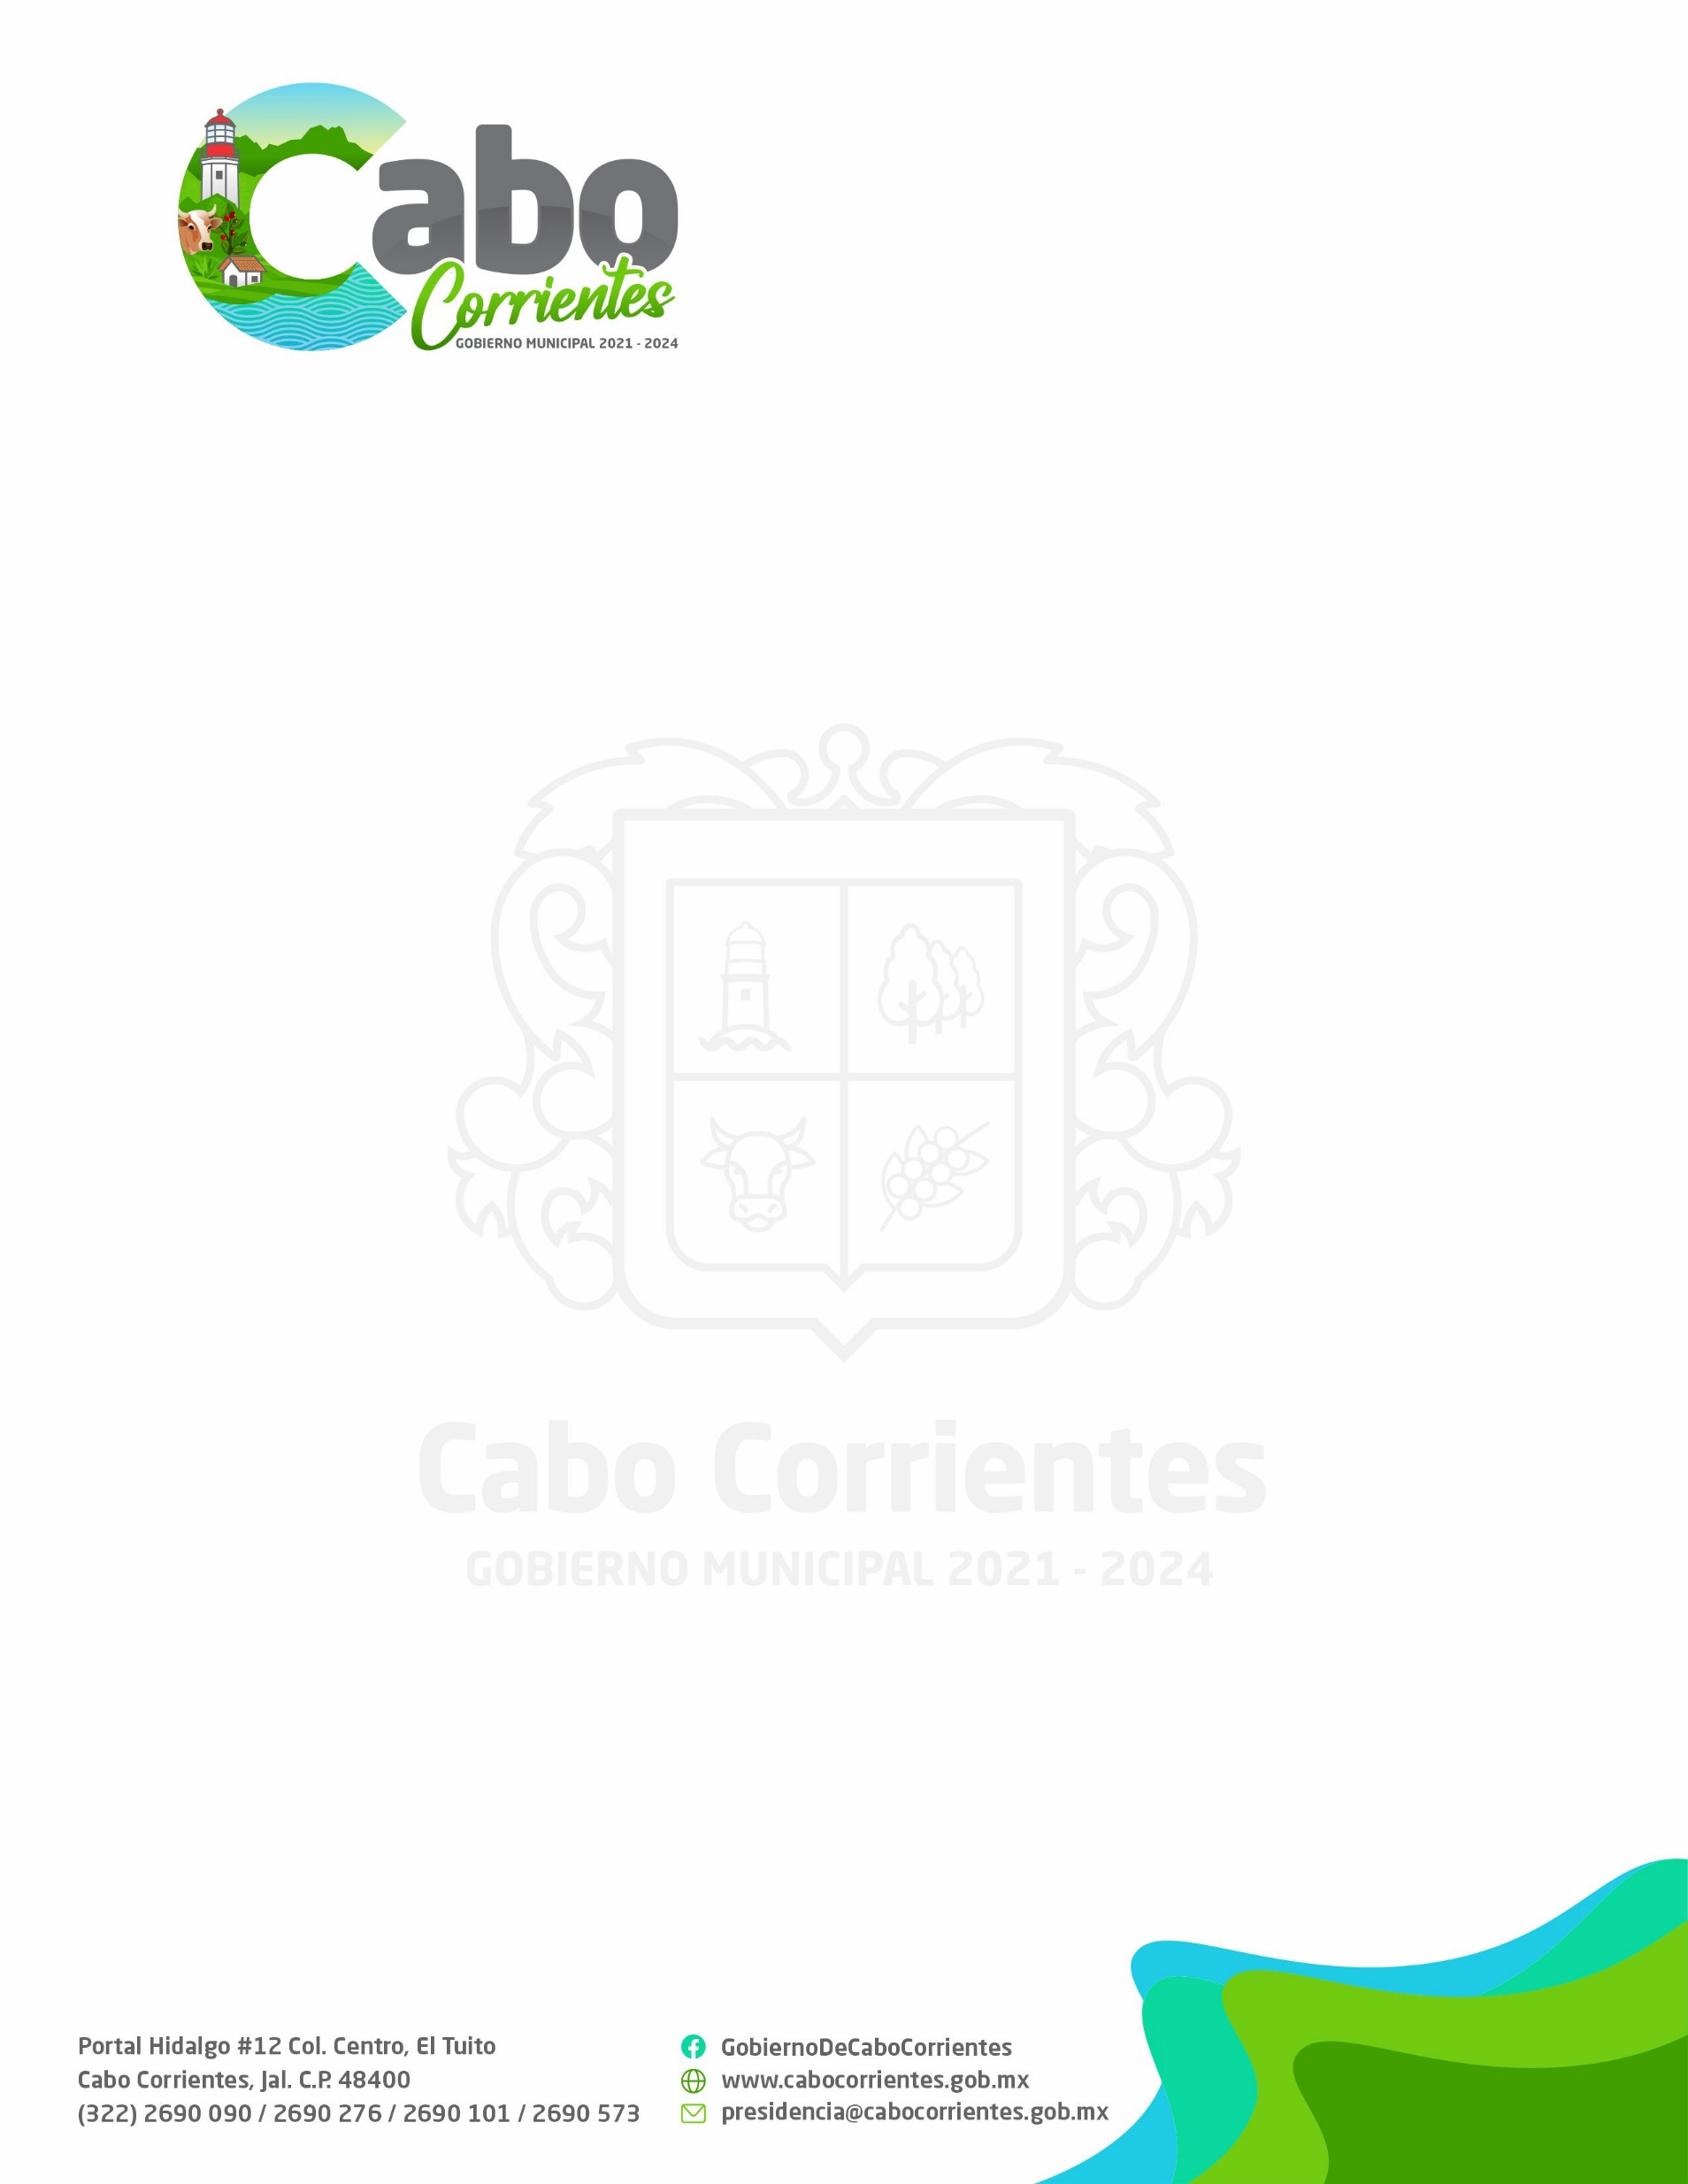

INFORME TRIMESTRAL
UNIDAD DE TRANSPARENCIA Y OFICIALÍA DE PARTES
H. AYUNTAMIENTO DE CABO CORRIENTES, JALISCO.
ENERO-MARZO DEL 2022

DEPENDENCIA |  | NOMBRE DE RESPONSABLE
UNIDAD DE TRANSPARENCIA Y OFICIALÍA DE PARTES |  | LIC. ADILENE DE JESÚS TACUBA PILLADO
DATOS DE CONTACTO
ayuntamiento de cabo corrientes
horario de atención 09:00 a.m.-16:00 p.m.
transparencia@cabocorrientes.gob.mx
01 322 2690090 ext. 121
EJES DE POLÍTICA PÚBLICA
vi- Gobierno democrático y transparente: objetivo estratégico, ser un gobierno abierto, participativo y transparente, cuidando en todo momento el patrimonio de la sociedad cabense.

OBJETIVO

General
Desarrollar en coordinación con cada una de las áreas de este sujeto obligado, un mecanismo eficiente y capaz para la recepción y trámite de solicitudes de información pública, que garantice el cumplimiento a los lineamientos de la LTAIPEJM, para promover la cultura de la transparencia y el derecho a la información mediante el portal oficial de Transparencia y la Plataforma Nacional sin olvidar la protección de datos personales que se recaban en función de las diferentes atribuciones correspondientes a las áreas del H. Ayuntamiento de Cabo Corrientes, Jalisco.

Programa |  | Objetivo | Resultados
1 | Actualización de información fundamental dentro del portal web de transparencia.  Vigencia: Permanente | Publicar de manera permanente toda la información pública dentro de nuestro portal web de Transparencia, al menos dentro de los primeros 10 días hábiles del término de cada mes. | Durante este Trimestre se requirió, organizó y cargó al Portal de Transparencia en el artículo 8 y 15, información pública de la administración pasada (Enero-septiembre 2021) y la generada en la presente administración (diciembre 2021-Marzo 2022) 765 archivos en total.

ATENCIÓN EN ACCESO A LA INFORMACIÓN PÚBLICA

Programas |  | Objetivo | Resultados
2 | Recepción y trámite a solicitudes de información.  Vigencia: Permanente | Eficientar y mejorar las respuestas de las solicitudes de información para reducir el número de recursos de revisión agilizar las respuestas en menor cantidad de días. | En el Ayuntamiento se atendieron un total de 156 solicitudes de Acceso a la información pública en este trimestre y 2 recursos de revisión.  8 solicitudes de acceso a la información Pública en el Sistema DIF y ningún recurso de revisión.  UN TOTAL DE 164 SOLICITUDES ATENDIDAS Y 3 RECURSOS DE REVISIÓN.  Dichas solicitudes son recibidas y canalizadas en tiempo y forma a través de la Plataforma Nacional de Transparencia (SISAI 2.0), correo institucional y de manera física.

Programas |  | Objetivo
3 | Capacitación para personal del área de Transparencia y a titulares de las dependencias del Ayuntamiento y el titular de la UT de Cabo Corrientes.  Vigencia: Permanente | Asistir a las diferentes capacitaciones externas y efectuar un mínimo de 3 capacitaciones anuales al personal de confianza.

Durante el mes de Febrero, la Titular y el Auxiliar de la Unidad de Transparencia y Oficialía de Partes, cursaron el Taller denominado. “Obligaciones en Materia de Datos Personales”, durante los días 10, 11 y 12 de Febrero, en la ciudad de Guadalajara, impartido por la Consultoría Bilateral-Asesorías/Soluciones en TI; lo anterior con la finalidad de comenzar con los trabajos de elaboración del Documento de Seguridad del Ayuntamiento de Cabo Corrientes y el Sistema DIF, para la implementación de Avisos de Privacidad destinados a cada área del ayuntamiento y el Sistema DIF, así como la implementación de Sistemas de Tratamientos para la protección de datos personales recabados, poseídos y administrados en las dependencias de los sujetos obligados del municipio de Cabo Corrientes, por lo que se anexa, la constancia comprobatoria y curricular de dicho taller.

El día 09 nueve de Febrero, la Unidad de Transparencia impartió el Taller “Tratamiento de Protección de Datos Personales: Aviso de Privacidad” (41 titulares de área), cuyo fin fue identificar, clasificar y proteger los datos personales que se recaban y administran día a día, en las áreas del Ayuntamiento y el Sistema DIF, a través de las funciones, servicios y trámites diarios de cada una de ellas, cuyo propósito es dar seguridad y certeza a la privacidad y protección de ellos, únicamente tratados para los fines que hayan sido recabados.

Durante los días del 18 al 24 de Febrero, se realizaron entrevistas a 46 Titulares de las áreas del Ayuntamiento y el Sistema DIF, para la descripción de sus trámites, servicios, archivo y datos personales en su poder, con el fin de realizar a través de esta Unidad, un Aviso de Privacidad exclusivo a cada una de las áreas, de acuerdo a sus atribuciones y funciones diarias, para garantizar la protección de datos personales en posesión de los sujetos obligados del municipio de Cabo Corrientes, Jalisco.

Al día de hoy, se está trabajando en un Inventario de Sistemas de Tratamiento de Datos Personales, que integre cada una de las funciones que se realizan en el Ayuntamiento y Sistema DIF, mediante las cuales se genere, administre y/o se posee, datos personales.

OTRAS ACTIVIDADES

- Elaboración del Programa Operativo Enero-Diciembre 2022 de la Unidad de Transparencia y Oficialía de Partes, publicado en el Portal de Transparencia de este Ayuntamiento.

- Elaboración y presentación ante la Comisión Edilicia de Transparencia de los reglamentos “Reglamento interno de la Unidad de Transparencia y Oficialía de Partes” y el “Reglamento de Transparencia y Acceso a la Información Pública del Ayuntamiento de Cabo Corrientes”, presentados ante la Comisión Edilicia de Reglamentos para su análisis y modificación, mismos que pasarán para aprobación ante el pleno del Ayuntamiento, el día 04 de Febrero del 2022.

- Durante ese Trimestre se giraron más de 372 oficios ante las dependencias internas y externas para la gestión de información y cumplimiento de obligaciones en materia de Transparencia.

- Participación en las capacitaciones virtuales:

Fecha | Tema | Ponentes | Vía | Horario
24 de febrero 2022 | Incompetencia y Procedimiento de Derivación en materia de Acceso a la Información Pública.  Clasificación y Desclasificación de la Información Pública. | Jurídico Especializado Coordinación General de Transparencia | Zoom | 10:00 – 14:30
25 de febrero 2022 | Transparencia y Rendición de Cuentas. | Comisionado ITEI Salvador Romero Espinoza | Zoom | 10:00 – 14:30
28 de febrero 2022 | Generalidades de la Ley de Transparencia y Acceso a la Información Pública del Estado de Jalisco y sus Municipios.  Gobierno abierto | Mtro. Carlos Alberto Barrera González | Meet | 10:00 – 11:30  11:30 – 12:00
01 de marzo 2022 | Inducción en el uso del SIPOT  SISAI 2.0  Inducción a Archivo y Gestión Documental | Mtro. Carlos Alberto Barrera González | Meet | 10:00 -10:45  10:45-11:30  11:30-13:00

- Sesión Extraordinaria del Comité de Transparencia el día 29 de Marzo en atención a dos Recursos de Revisión recibidos durante el mes de Marzo del presente año.

ATENTAMENTE
LIC. ADILENE DE JESÚS TACUBA PILLADO
DIRECTORA DE LA UNIDAD DE TRANSPARENCIA Y OFICILÍA DE PARTES
EL TUITO, CABO CORRIENTES, JAL., 07 ABRIL DEL 2022

